FUNDAMENTOS DE BASE DE DATOS.

Tema Nº6:Uso del Modelador de datos Navicat.

Indicador de logro Nº6:Usa la herramienta Navicat para realizar la implementación de los datos mediante las herramientas sugeridas en clase.

**TEMA 01 Teoría de los**

**TEMA Nº6:**

Uso del Modelador de datos Navicat.

**Subtema 6.1:**

El software Navicat, Descarga e Instalación, características, estructuras y uso de componentes.

**EL SOFTWARE NAVICAT.**

Navicat Data Modeler es una potente y rentable herramienta de diseño de base de datos que le ayuda a construir modelos de datos conceptuales, lógicos y físicos de alta calidad. Le permite diseñar de manera visual las estructuras de las bases de datos, ejecutar procesos de ingeniería inversa/directa, importar modelos desde fuentes de datos ODBC, generar SQL/DDL complejos, imprimir modelos para archivos, y mucho más.

Simplifique la tarea de crear modelos entidad-relación complejos, y genere el script SQL con un simple clic. Navicat Data Modeler es compatible con varios sistemas de bases de datos, incluyendo MySQL, MariaDB, Oracle, SQL Server, PostgreSQL y SQLite.

**CARACTERISTICAS.**

**Migración Perfecta de Datos**

Transferencia, sincronización de datos y de estructuras le ayuda a migrar todos sus datos de una forma fácil y rápida con menos sobrecarga. Entrega de directrices detalladas paso a paso para transferir datos a través de bases de datos. Compare y sincronice bases de datos con la sincronización de Datos y de Estructuras. Configure e implemente las comparaciones en segundos, y obtenga el script detallado para especificar los cambios que desea ejecutar.

**Herramienta de Manipulación Diversificada**

Utilice el asistente de importación para transferir datos a una base de datos desde diversos tipos de formatos o desde ODBC después de configurar la conexión de origen de datos. Exporte datos desde tablas, vistas o resultados de consultas a formatos como Excel, Access, CSV y otros. Agregue, modifique y elimine registros con nuestro visualizador de cuadrícula similar a una hoja de cálculo, junto con una serie de herramientas de edición de datos para facilitarle las modificaciones. Navicat le ofrece las herramientas que necesita para administrar sus datos de manera eficiente y garantizarle un proceso fluido.

**Editar Fácilmente SQL**

El creador visual de SQL (SQL Builder) le ayudará a crear, editar y ejecutar sentencias SQL sin tener que preocuparse por la sintaxis y el uso adecuado de los comandos. Codifique rápido con la función de finalización de código y con el Snippet de código personalizable obteniendo sugerencias de palabras clave y eliminando la repetición de la codificación.

**Diseñador Inteligente de Bases de Datos**

Crear, modificar y administrar todos los objetos de su base de datos utilizando nuestros diseñadores de objetos profesionales. Convierta sus bases de datos en representaciones gráficas utilizando una sofisticada herramienta de diseño y modelado de bases de datos para que pueda modelar, crear y comprender complejas bases de datos con facilidad.

**Herramienta de visualización de datos**

En nuestra función de Gráficos se le permite crear representaciones visuales de grandes conjuntos de datos ayudándole a obtener una información más profunda y detallada de sus datos. Explore y descubra patrones, tendencias y relaciones entre datos, y diseñe una visualización de sus datos de forma efectiva para presentar sus resultados analíticos en el cuadro de mandos para compartir

**Aumente su Productividad**

Nuestra poderosa solución local para realizar copias de seguridad y para restaurar le guiará a través del proceso de “Copia de seguridad” para minimizar el poder cometer errores. Establezca, además, una automatización para aquellos procesos repetitivos como desplegar procesos de crear copias de seguridad de sus bases de datos o ejecutar secuencias de comandos en un momento determinado. No importa donde esté, siempre podrá hacer su trabajo.

**Colaborar de Forma Sencilla**

Sincronice sus configuraciones de conexión, modelos, consultas y grupos virtuales a nuestro servicio Navicat Cloud para que pueda obtener acceso en tiempo real a ellos y compartirlos con sus compañeros de trabajo en cualquier momento y en cualquier lugar. Con Navicat Cloud, podrá aprovechar cada segundo del día para maximizar su productividad.

**Conéctese con Seguridad**

Establezca conexiones seguras a través del Túnel SSH y SSL, los cuales le aseguran que cada conexión sea totalmente segura, estable y de confianza. Soporta diferentes métodos de autenticación de servidores de bases de datos como la autenticación PAM. Navicat proporciona más mecanismos de autenticación y entornos de alto rendimiento, por lo que nunca tendrá que preocuparse a la hora de conectarse a una red no segura.

**Licencias Multiplataforma**

La licencia multiplataforma ya está disponible en Navicat. Indiferente en qué plataforma esté operando, Windows, macOS o Linux. Ya puede comprar, seleccione la plataforma para activar y luego transfiera su licencia.

**Modo oscuro**

Establezca un modo oscuro para proteger sus ojos de la blancura tradicionalmente cegadora de la pantalla. Nada cambia en el aspecto de las páginas cuando está en modo oscuro.

**REQUSITOS DEL SISTEMA.**

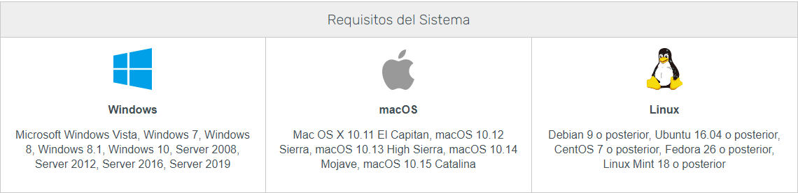

**COMPONENTES / OBJETOS DE BASE DE DATOS.**

**Objetos de Base de Datos**

Cree, modifique y diseñe sus modelos usando diseñadores profesionales de objetos, disponible para Tablas y Vistas. No necesitará escribir SQL complejas para crear y editar objetos, usted sabrá exactamente en lo que está trabajando. Además, Navicat Data Modeler admite tres notaciones estándar: Crow’s Foot, IDEF1X y UML. Utilizando nuestras herramientas de dibujo con múltiples funciones, simples y fáciles de usar, podrá desarrollar un modelo de datos completo con unos pocos clics.

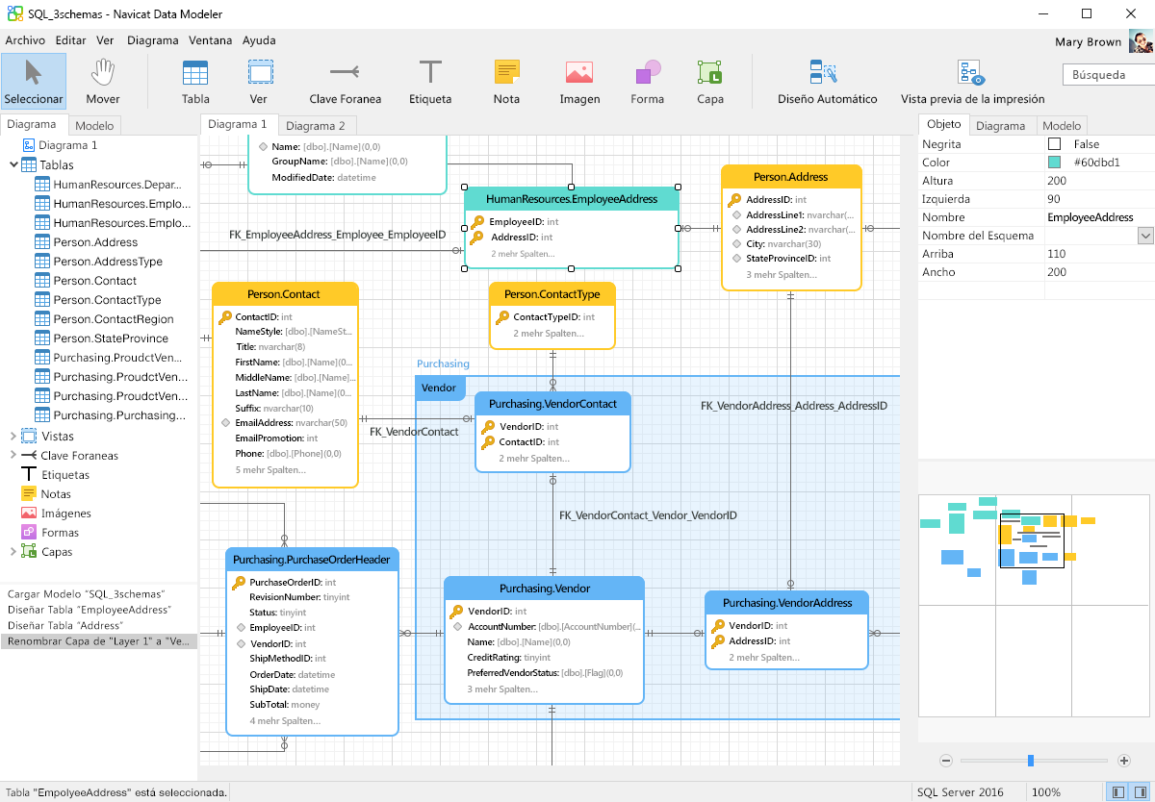

**Tipos de Modelos**

Navicat Data Modeler le permite construir modelos de datos conceptuales, lógicos y físicos de alta calidad para una amplia variedad de público. Utilizando la función de Conversión de Modelo, podrá convertir una base de datos conceptual a nivel empresarial en un modelo de base de datos relacional lógico y luego en una implantación de base de datos física. Desde esbozar una visión general del diseño de su sistema, a ver las relaciones y trabajar con atributos y columnas de entidades relacionadas, tablas y vistas. Podrá implementar fácilmente cambios precisos en las estructuras de bases de datos y construir sistemas de bases de datos organizados y más eficaces.

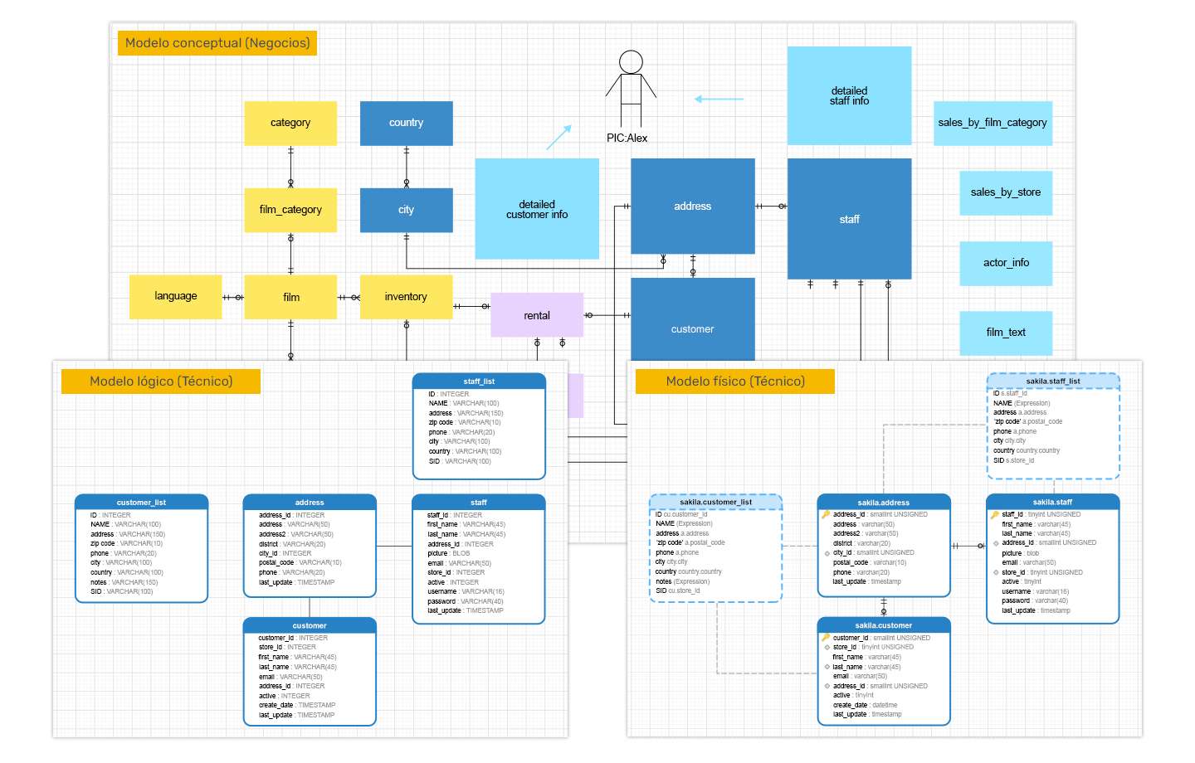

**Ingeniería Inversa**

La Ingeniería inversa es una de las características clave de Navicat Data Modeler. Cargue estructuras de bases de datos existentes y cree nuevos diagramas ER. Visualice modelos de bases de datos para que pueda ver cómo los elementos tales como atributos, relaciones, índices, usuarios únicos, comentarios y otros objetos se relacionan entre sí sin mostrar datos reales. Navicat Data Modeler es compatible con diferentes bases de datos: Direct connection, ODBC, MySQL, MariaDB, Oracle, SQL Server, PostgreSQL y SQLite.

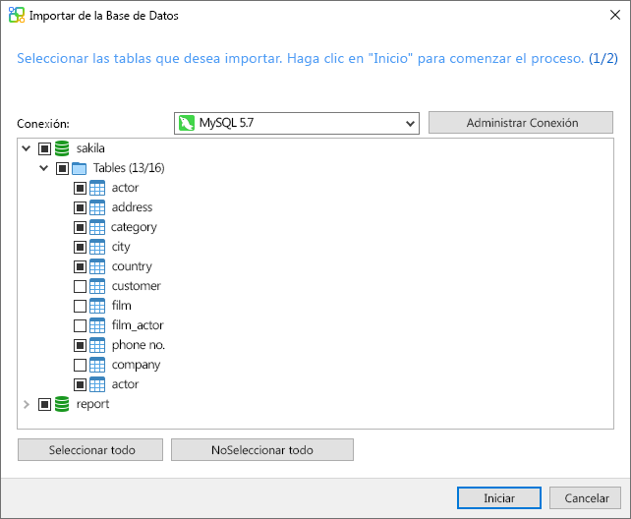

**Comparación y Sincronización**

La función “Sincronizar con la Base de Datos” le proporcionará una imagen completa de todas las diferencias entre las bases de datos. Una vez que usted compare sus bases de datos podrá ver las diferencias y generar una secuencia de comandos de sincronización que actualice la base de datos de destino, para que sea idéntica a su modelo. Sus ajustes flexibles le permitirán configurar una clave personalizada para la comparación y sincronización.

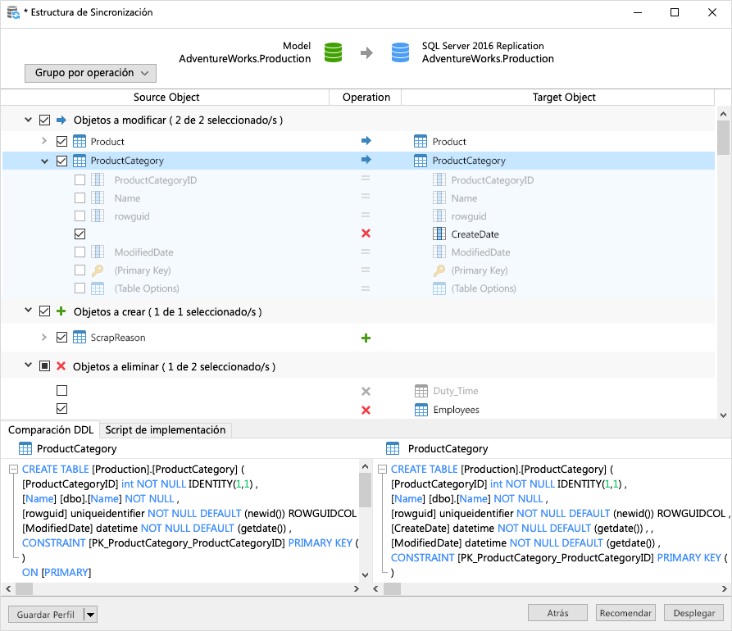

**Generar Código SQL**

Navicat Data Modeler no sólo es una herramienta para crear diagramas ER y diseñar bases de datos. Su función “Exportar SQL” le proporcionará también un control total sobre el script final de SQL y le permitirá generar distintas partes de su modelo, reglas de integridad referencial, comentarios, conjuntos de caracteres, etc., lo que potencialmente le ahorrará cientos de horas de trabajo.

[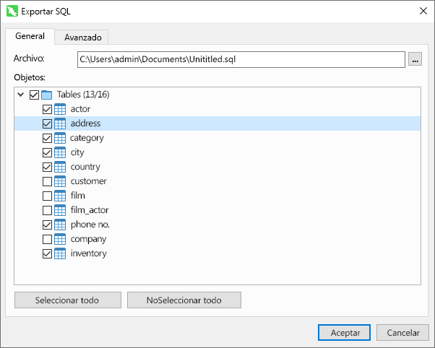](https://www.navicat.com/images/product_screenshot/ProductInfo_NDM3_05_ExportSQL_win_ES.png)

### **Herramientas de Diseño Estándar**

**Herramientas de Diseño Estándar**

Añada vértices, capas, imágenes, formas, y notas/etiquetas, alinee/distribuya objetos, con capacidad ilimitada para deshacer/rehacer, diseño automático, filtro de búsqueda, y más.

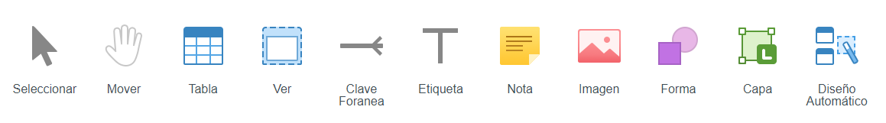

**DESCARGA:**

LINK:

<https://www.navicat.com/en/download/navicat-data-modeler-essentials>

**INSTALACIÓN:**

**PASO 1:**

Ejecutar el instalador en modo administrador.

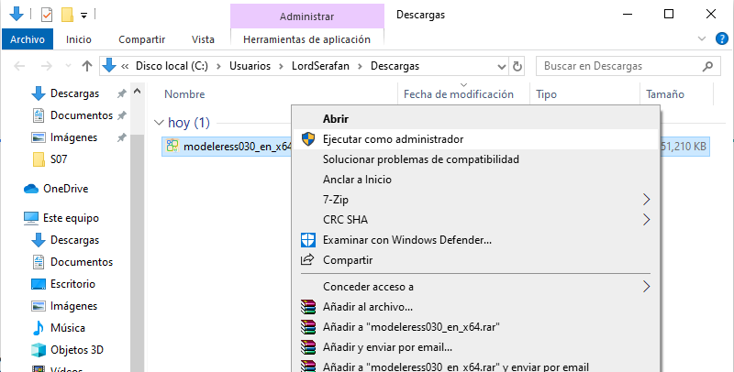

**PASO 2:**

Clic en el botón siguiente

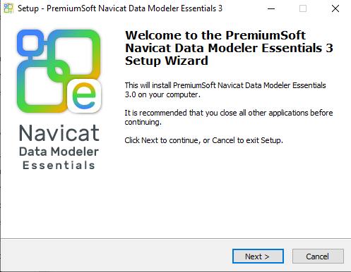

**PASO 3:**

Aceptar el contrato y Clic en el botón siguiente.

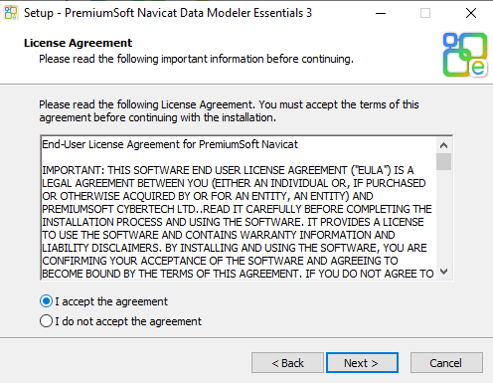

**PASO 4:**

En esta ventana podrá realizar la instalación en una determinada ruta o en tal caso cambiarla, hacer Clic en el botón Siguiente.

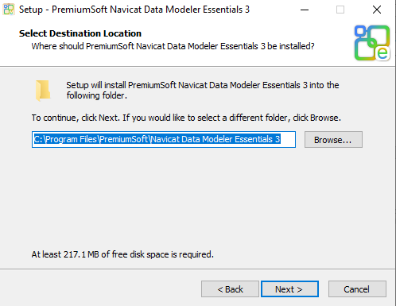

**PASO 5:**

Clic en el botón siguiente.

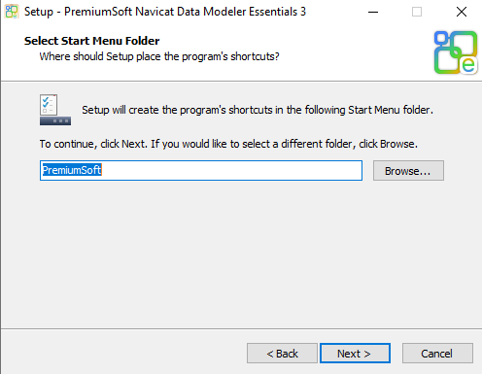

**PASO 6:**

Dejamos marcado la casilla de “Crear icono en el escritorio” y hacemos Clic en el botón Siguiente.

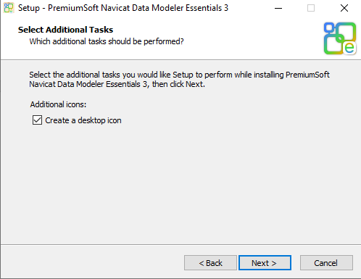

**PASO 7:**

Hacer Clic en el botón Install.

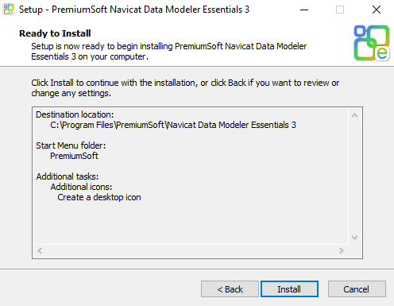

**PASO 8:**

Esperamos que termine la instalación.

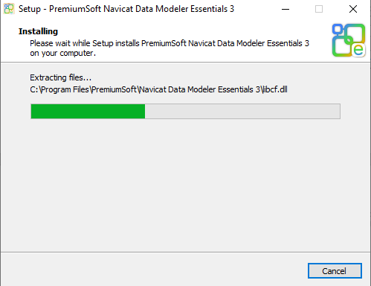

**PASO 9:**

La instalación concluyo. Hacer Clic en el botón Finish. (FINALIZAR)

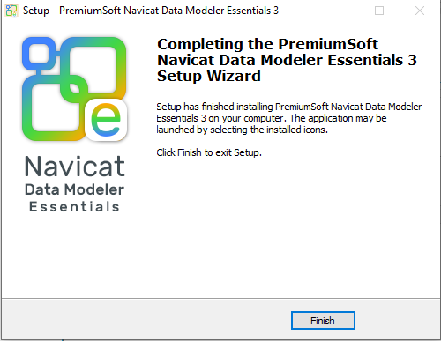

**PASO 10:**

En el escritorio de Windows se ha creado un icono del programa, para ingresar solo debe hacer doble Clic sobre dicho icono.

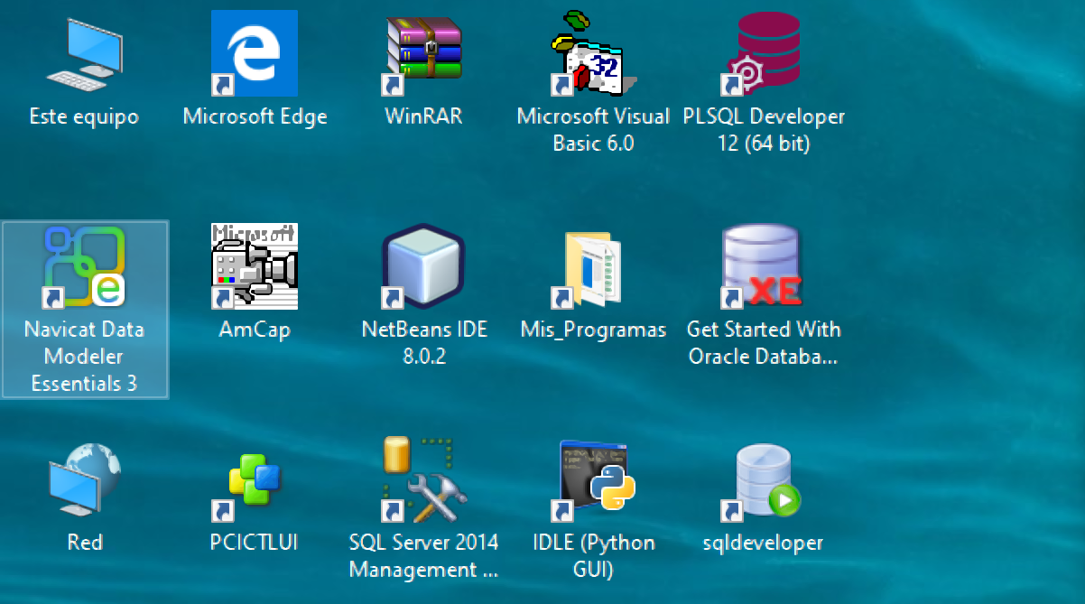

**PASO 11:**

Sincronizar la base de datos, hacer Clic en el botón Siguiente.

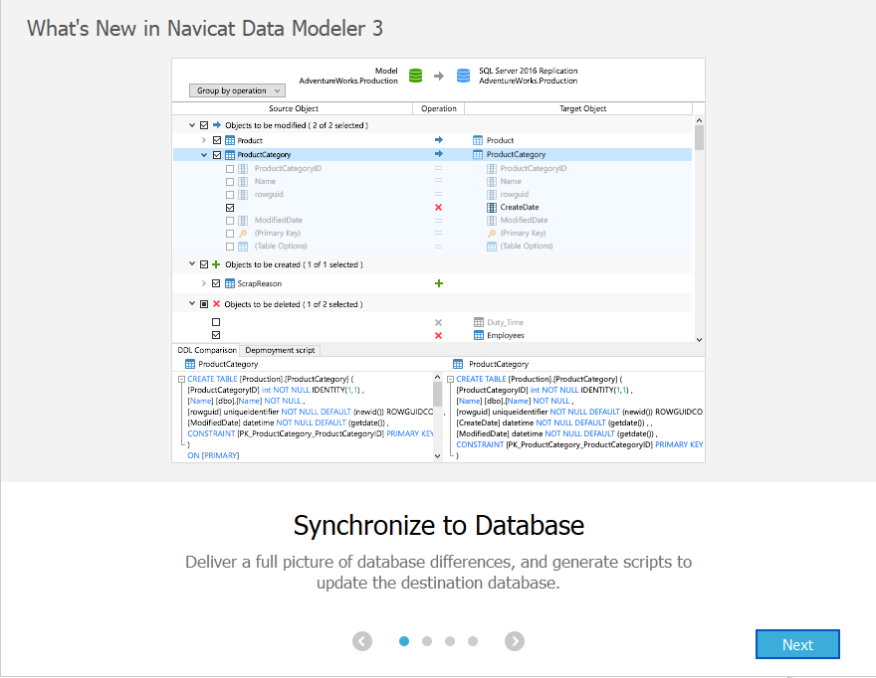

**PASO 12:**

Elija el tema de presentación. Clic en el botón Siguiente.

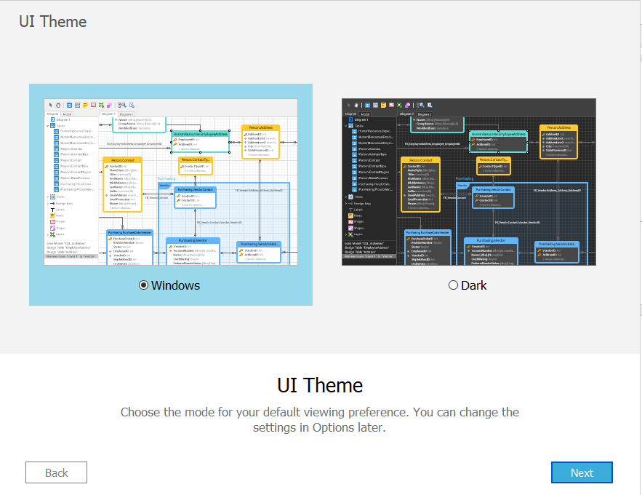

**PASO 13:**

Clic en el botón Siguiente.

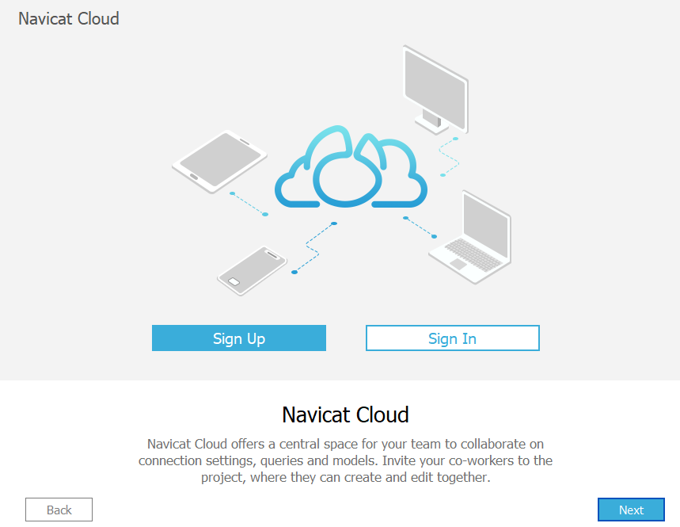

**PASO 14:**

Hacer Clic en el Botón **Don’t Share**.

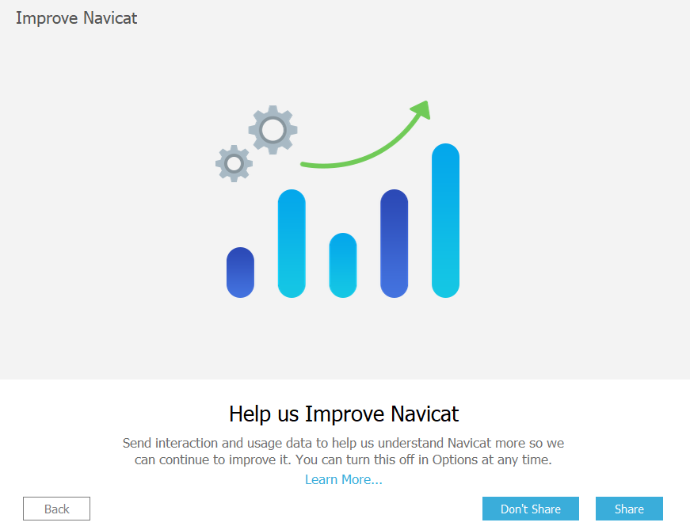

**PASO 15:**

Clic en el botón **Get Started**, para empezar.

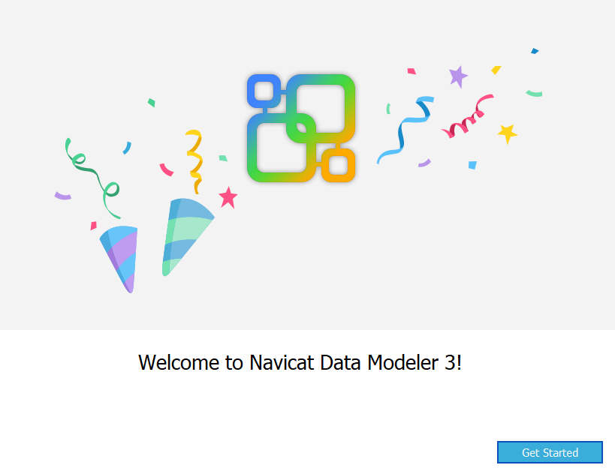

Desde aquí se podrá crea los modelos de datos deseados.

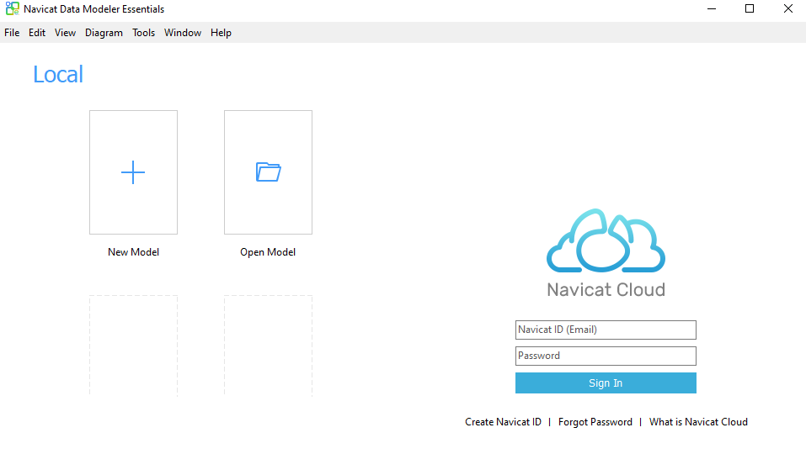

**CONCLUSIONES Y RECOMENDACIONES DE LA EXPERIENCIA**

* Esta herramienta Navicat nos permite realizar el modelo de una base de datos.
* Nos permite tener una mejor visualización de las relaciones y las cardinalidades.
* Permite crear los modelos lógicos, físicos.

**ACTIVIDAD VIRTUAL**

Analizar y revisar los siguientes enlaces; luego responde las preguntas propuestas.

<https://www.youtube.com/watch?v=8ZUxzmH5RYE&t=116s>

<https://www.youtube.com/watch?v=nG8jBtSxY94>

* A criterio personal, ¿qué ventajas tiene al utilizar la herramienta Navicat para el modelo de datos?
* ¿Cuál es la diferencia de un modelo lógico con un modelo físico?
* ¿A partir de que premisa se crea el maestro- detalle en un modelo de datos?